PROJETO DE LEI N. 28/2019

AUTORIZA A PREFEITURA MUNICIPAL DE BEBEDOURO A CELEBRAR CONVÊNIO COM A UNIÃO, POR INTERMÉDIO DA SECRETARIA DA RECEITA FEDERAL, PARA FINS DE MUNICIPALIZAÇÃO DA FISCALIZAÇÃO E COBRANÇA DO IMPOSTO TERRITORIAL RURAL - ITR.

O Prefeito Municipal de Bebedouro, no uso de suas atribuições legais,

Faz saber que a Câmara Municipal aprova a seguinte Lei.

Art. 1º - Fica, o Chefe do Poder Executivo Municipal, autorizado a celebrar convênio com a União, por intermédio da Secretaria da Receita Federal, tendo em vista o disposto no inciso III, do § 4º, do artigo 153, da Constituição Federal, artigo 199 da Lei nº 5.172, de 25 de outubro de 1.966 - Código Tributário Nacional (CTN), com vistas a delegação da competência de fiscalização e cobrança, inclusive lançamento dos créditos tributários, do Imposto sobre a Propriedade Territorial Rural (ITR), T, nos termos do “anexo” que acompanha e fica fazendo parte integrante desta lei.

Art. 2º - As despesas decorrentes da presente lei, correrão por conta das verbas próprias orçamentárias, suplementadas se necessário.

Art. 3º - Esta lei entrará em vigor na data de sua publicação, revogadas as disposições em contrário.

Prefeitura Municipal de Bebedouro, 03 de abril de 2019.

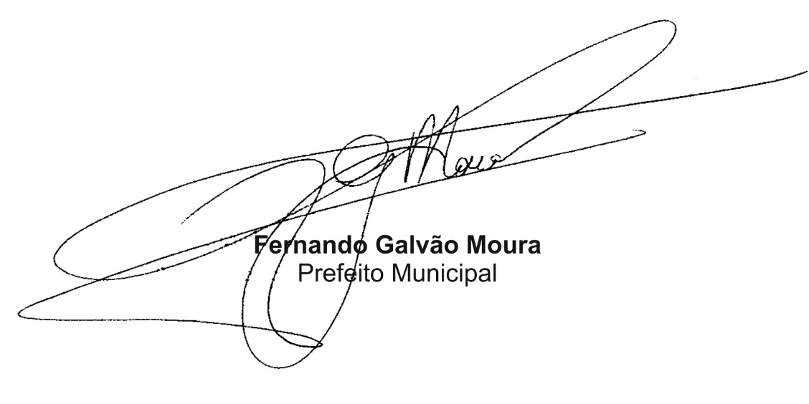

......................................................................................
ANEXO ÚNICO

CONVÊNIO PARA DELEGAÇÃO DAS ATRIBUIÇÕES DE FISCALIZAÇÃO E COBRANÇA DO IMPOSTO SOBRE A PROPRIEDADE TERRITORIAL RURAL

Convênio que entre si celebram a União, por intermédio da Secretaria da Receita Federal do Brasil, e o Distrito Federal ou Município optante, conforme a Lei nº 11.250, de 27 de dezembro de 2005, o Decreto nº 6.433, de 15 de abril de 2008, e a Instrução Normativa RFB nº 1.640, de 11 de maio de 2016, visando a delegar as atribuições de fiscalização, inclusive a de lançamento dos créditos tributários, e de cobrança do Imposto sobre a Propriedade Territorial Rural (ITR).

A União, por intermédio da Secretaria da Receita Federal do Brasil, órgão do Ministério da Fazenda, doravante denominada RFB, CNPJ nº 00.394.460/0058-87, e o Distrito Federal ou Município optante, doravante denominado Conveniado, de acordo com o disposto na Lei nº 11.250, de 27 de dezembro de 2005, no Decreto nº 6.433, de 15 de abril de 2008, e na Instrução Normativa RFB nº 1.640, de 11 de maio de 2016, celebram, por seus representantes legais, o presente Convênio que se regerá pelas seguintes cláusulas:

CLÁUSULA PRIMEIRA – O objeto deste Convênio é firmar a opção realizada pelo Conveniado, na forma prevista no § 1º do art. 10 do Decreto nº 6.433, de 2008, para exercer as atribuições de fiscalização, inclusive a de lançamento de créditos tributários, e de cobrança do Imposto sobre a Propriedade Territorial Rural (ITR).

PARÁGRAFO ÚNICO – A celebração deste Convênio não prejudicará a competência supletiva da RFB de fiscalização, inclusive a de lançamento de créditos tributários, e de cobrança do ITR.

CLÁUSULA SEGUNDA – O presente Convênio será regulado pelo disposto na Instrução Normativa RFB nº 1640, de 2016, e em normas complementares expedidas pela RFB e pelo Comitê Gestor do Imposto sobre a Propriedade Territorial Rural (CGITR).

CLÁUSULA TERCEIRA – O Conveniado fará jus a 100% (cem por cento) do produto da arrecadação do ITR, referente aos imóveis rurais situados em seu território, a partir do cadastramento no Sistema de Fiscalização e Cobrança do ITR para Municípios Conveniados do servidor habilitado nos termos do art. 15 da IN RFB nº 1.640, de 2016.

CLÁUSULA QUARTA – A RFB compromete-se a:

- – estabelecer parâmetros nacionais para a revisão das Declarações do Imposto sobre a Propriedade Territorial Rural (DITR);

- – disponibilizar a relação dos imóveis rurais e as informações necessárias à seleção dos imóveis a serem fiscalizados;

- – disponibilizar acesso aos sistemas e aplicativos necessários ao desempenho das atribuições de que trata este Convênio;

- – elaborar, quando for o caso, cronograma de expedição de avisos de cobrança conjuntamente com o Conveniado;

- – disponibilizar a relação dos débitos do ITR sujeitos à cobrança;

- – estabelecer modelos de notificação de lançamento, de intimação, avisos e outros documentos a serem expedidos pelos conveniados;

- – prestar ao Conveniado as informações necessárias à adequada execução das atividades previstas no presente Convênio;

- – disponibilizar ao Conveniado os atos administrativos e normativos por ela emitidos, referentes à matéria objeto deste Convênio, bem como suas alterações e atualizações, e dirimir dúvidas, quando necessário; e

- – elaborar e executar plano de treinamento para os conveniados nos sistemas referentes ao ITR e na legislação do imposto.

CLÁUSULA QUINTA – O Conveniado compromete-se a:

- – manter estrutura de tecnologia da informação adequada e suficiente para acessar os sistemas da RFB, que contemple equipamentos e redes de comunicação;

- – manter servidor habilitado para a fiscalização e a cobrança do ITR, mediante treinamento realizado pela RFB, que tenha sido aprovado em concurso público de provas ou de provas e títulos para cargo com atribuição legal de lançamento de créditos tributários;

- – informar à Superintendência Regional da Receita Federal do Brasil (SRRF) de sua circunscrição, de acordo com os critérios e prazos estabelecidos pela RFB, os valores de terra nua por hectare (VTN/ha), para fins de atualização do Sistema de Preços de Terras (SIPT) da RFB;

- – expedir notificação de lançamento, intimação, avisos e outros documentos, em conformidade com modelos aprovados pela RFB;

- – instruir e encaminhar à unidade de julgamento da RFB os processos administrativos fiscais, nos casos de impugnação e recursos relativos ao ITR fiscalizado e cobrado sob a égide do Convênio;

- prestar, aos sujeitos passivos, atendimento decorrente das ações de procedimentos fiscais por ele efetuados;

- – guardar em boa ordem as informações, processos e demais documentos referentes aos procedimentos fiscais em andamento, bem como aos concluídos nos últimos 6 (seis) anos, no caso de a conclusão do trabalho resultar em liberação da DITR sem lançamento de ofício;

- – elaborar, conjuntamente com a unidade da RFB de sua circunscrição, cronograma de expedição de avisos de cobrança; e

- – arcar com os custos de:

- treinamento de seus servidores; e

- expedição de notificação de lançamento, intimação, avisos e outros documentos.

CLÁUSULA SEXTA – No exercício da execução deste Convênio, o Conveniado deve cumprir metas mínimas de fiscalização definidas pela RFB, observadas as resoluções do CGITR.

PARÁGRAFO ÚNICO – As metas de que trata esta cláusula poderão ser revistas mediante ato da RFB.

CLÁUSULA SÉTIMA – O Conveniado e seus servidores estão sujeitos às regras do sigilo fiscal estabelecidas no art. 198 da Lei nº 5.172, de 25 de outubro de 1966 – Código Tributário Nacional (CTN), sem prejuízo da observância das normas de Política de Controle de Acesso e de Segurança da Informação, da RFB.

PARÁGRAFO ÚNICO – O servidor que divulgar, revelar ou facilitar a divulgação ou revelação de qualquer informação, bem como aquele que utilizar ou viabilizar a utilização de qualquer informação obtida nos termos deste Convênio, em finalidade ou hipótese diversa da prevista em lei, regulamento ou ato administrativo, será responsabilizado administrativamente por descumprimento do dever funcional de observar normas legais ou regulamentares, sem prejuízo de sua responsabilização em ação regressiva própria e da responsabilidade penal cabível.

CLÁUSULA OITAVA – Durante a execução do Convênio, a qualquer momento, a RFB poderá verificar o cumprimento das cláusulas avençadas e das normas pertinentes.

PARÁGRAFO ÚNICO – Para fins do que dispõe esta cláusula, a RFB poderá solicitar do Conveniado, mediante comunicação escrita, a apresentação, no prazo de 45 (quarenta e cinco) dias, de esclarecimentos e documentos que comprovem o cumprimento e a manutenção das obrigações do Conveniado, sob pena de denúncia do Convênio.

CLÁUSULA NONA – Se, durante a vigência do Convênio, qualquer das obrigações não puder ser satisfeita pelo Conveniado, este deverá informar a situação à RFB, a qual determinará prazo suficiente para a adequação, sob pena de denúncia do Convênio.

PARÁGRAFO ÚNICO – A informação de que trata esta cláusula será prestada no respectivo processo digital responsável pela gestão do Convênio.

CLÁUSULA DÉCIMA – O acesso aos sistemas da RFB será efetuado mediante utilização de certificação digital e habilitação dos usuários, indicados pelo Conveniado, conforme normas expedidas pela RFB.

CLÁUSULA DÉCIMA PRIMEIRA – As dúvidas porventura surgidas em relação à aplicação do presente Convênio serão resolvidas pela SRRF da circunscrição do Conveniado.

CLÁUSULA DÉCIMA SEGUNDA – O presente Convênio poderá ser denunciado a qualquer tempo, mediante comunicação escrita:

- – pelo Conveniado, a seu critério, por simples desistência de sua opção; ou

- – pela RFB, quando o conveniado deixar de cumprir qualquer das obrigações previstas nas cláusulas quinta, sexta e sétima.

PARÁGRAFO PRIMEIRO – A denúncia do convênio pela RFB será precedida de comunicação escrita para que o Conveniado possa adequar-se no prazo de até 45 (quarenta e cinco) dias.

PARÁGRAFO SEGUNDO – Acarretará a denúncia automática do convênio, sem a concessão do prazo previsto no parágrafo primeiro desta cláusula:

- a execução pelo Conveniado, por pelo menos 2 (dois) trimestres consecutivos, de procedimentos fiscais em desacordo com as normas vigentes que implique necessidade de revisão de ofício pela RFB e cancelamento de, no mínimo, 40% (quarenta por cento) dos lançamentos realizados;

- - o transcurso in albis do prazo de que trata o parágrafo único da cláusula oitava;

- – a não habilitação do servidor nos termos do art. 14 da IN RFB nº 1.640, de 2016; e

- – o descumprimento da cláusula sétima.

PARÁGRAFO TERCEIRO – Na hipótese de o conveniado não cumprir as metas mínimas de fiscalização definidas pela RFB, observadas as resoluções do CGITR, a denúncia do convênio pela RFB será precedida de avaliação dos motivos para o não cumprimento das metas.

PARÁGRAFO QUARTO – A denúncia do Convênio, em qualquer caso, produzirá efeitos a partir de 1º de janeiro do ano subsequente àquele em que ocorrer.

PARÁGRAFO QUINTO – Em qualquer das hipóteses de que trata a cláusula décima segunda, o Conveniado compromete-se a juntar ao respectivo processo digital de gestão do Convênio, no prazo de 45 (quarenta e cinco) dias da denúncia, as informações, processos e demais documentos referentes aos procedimentos fiscais em andamento e aos concluídos nos últimos 6 (seis) anos.

CLÁUSULA DÉCIMA TERCEIRA – O presente Convênio terá vigência por prazo indeterminado a partir da data de sua publicação, em extrato, no Diário Oficial da União (DOU).

CLÁUSULA DÉCIMA QUARTA – A RFB providenciará a publicação deste Convênio, em extrato, no DOU.

CLÁUSULA DÉCIMA QUINTA – As eventuais dúvidas e controvérsias oriundas deste Convênio, que não puderem ser dirimidas de comum acordo pelos convenentes, serão submetidas ao Juízo da Justiça Federal, Seção Judiciária do Distrito Federal.

Brasília/Distrito Federal,
(Modelo Aprovado pela Instrução Normativa RFB nº 1.640, de 11 de maio de 2016.)

Assinado digitalmente
Secretário da Receita Federal do Brasil
Assinado digitalmente
<Representante Legal> Distrito
Federal ou Município optante

Bebedouro, Capital Nacional da Laranja, 03 de abril de 2019

OEP/109/2019

Senhor Presidente

Dirigimo-nos a este Legislativo, solicitando que os senhores vereadores analisem e procedam a aprovação do projeto em apreço, em regime de urgência.

Trata-se de Projeto de Lei que tem por objetivo autorização para firmar convênio com a União, por intermédio da Secretaria da Receita Federal do Brasil, visando delegação das atribuições de fiscalização, inclusive a de lançamento dos créditos tributários, e de cobrança do Imposto sobre Propriedade Territorial Rural – ITR, conforme ali especifica.

Trata-se de uma figura de adesão que traz reconhecido benefício ao erário municipal, uma vez que traduz em reforço de caixa.Com efeito, pela regra do convênio somente após 60 dias contados da efetiva adesão, os Municípios passarão a fazer jus ao recolhimento integral do imposto.

O ITR pertence à União, a ela competindo a sua instituição e arrecadação (ex vi do artigo 153, VI da Constituição Federal. A Lei Federal nº 11.250 de 27 de dezembro de 2005, possibilitou o repasse de 100% (cem por cento) da arrecadação do ITR para os Municípios que assumirem a competência da cobrança e fiscalização do imposto.

Anteriormente a esse novo regramento, somente a metade (50%) da arrecadação era repassada aos Municípios nos quais se inserem os imóveis rurais tributados (CF, art.158, II e artigo 160, parágrafo único).

Verifica-se, pois que o repasse integral do ITR, representa um avanço e um aumento arrecadatório significativo para os pequenos e médios municípios agrícolas que optarem em assumir essa competência.

O objetivo é delegar as atribuições de fiscalização, inclusive a de lançamento de ofício dos créditos tributários e de cobrança sobre a Propriedade Territorial Rural, sem prejuízo de sua competência supletiva (Decreto nº 6.433, de 15 de abril de 2.008).

Por tais razões, entendemos a relevância de que se informa o presente projeto de lei, sobretudo numa época de total descalabro financeiro experimentado pelos entes federativos menores.

Atenciosamente.

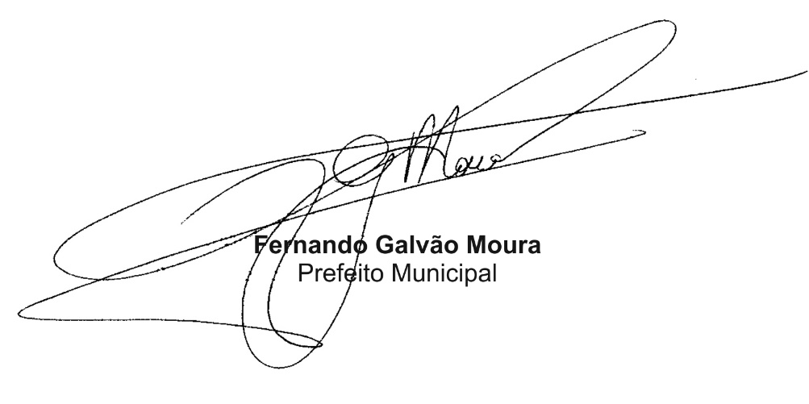

A Sua Excelência o Senhor

Carlos Renato Serotine

Presidente da Câmara Municipal de Bebedouro

Bebedouro - SP.

